Kl. VII s 20-24.04.2020
Temat: Proste prostopadłe i równoległe (2h)
Oglądając film edukacyjny poznasz zasadę równoległości i prostopadłości
oraz sposób ich kreślenia prostych prostopadłych i równoległych z zastosowaniem linijki i ekierki.

https://epodreczniki.pl/a/proste-i-odcinki-prostopadle-i-rownolegle/DHuWiyNAU
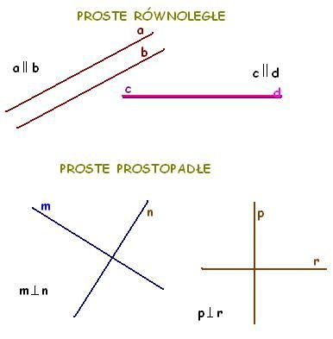

Dwie proste , które mają dokładnie jeden punkt wspólny nazywamy prostymi przecinającymi się.

Proste przecinające się pod kątem prostym nazywamy prostymi prostopadłymi
Dwa odcinki są prostopadłe, gdy leżą na prostych prostopadłych.
Wykonaj w zeszycie ćwiczenie 1 z podręcznika str. 113
Zapoznaj się z filmem przedstawiającym odległość punktu od prostej
https://www.youtube.com/watch?v=95Q65OIIiUg
następnie wykonaj ćwiczenie 2 z podręcznika str. 114

Dwie proste, które się nie przecinają i mają takie same odległości od siebie nazywamy prostymi równoległymi .
Dwa odcinki są do siebie równoległe, gdy leżą na prostych równoległych lub leżą na jednej prostej
Wykonaj proszę ćwiczenie 3 z podręcznika str. 114
Odległością między prostymi równoległymi nazywamy długość odcinka prostopadłego do obu prostych, którego końcami są punkty należące do tych prostych.
Zapisz w zeszycie stosując symbole matematyczne
Prosta k jest równoległa do prostej n
Prosta l jest prostopadła do prostej m
Zad. 8 z podręcznika str. 116
W zadaniu przedstawiony jest fragment planu miasta Wrocławia. Wskaż (i zapisz w zeszycie po trzy pary ulic, które są równoległe i trzy pary ulic, które są prostopadłe.
(prześlij proszę zdjęcia wykonanych zadań)

Temat: Katy przyległe i wierzchołkowe (2h)
Na początek obejrzyj proszę film edukacyjny
https://www.youtube.com/watch?v=O0XvY1Y97bc

Kąty przyległe
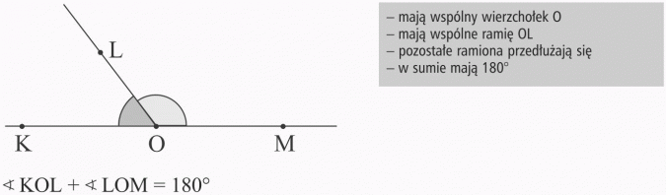

Zadanie 1
Jeden z kątów przyległych ma:
a) 40° b) 120° c) 80°
Oblicz miarę drugiego.
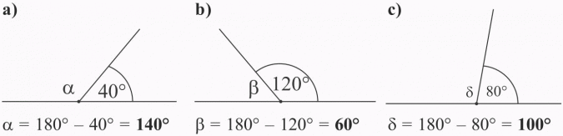

Zadanie 2
Ile stopni ma każdy z kątów przyległych, jeżeli są one równe?

Odpowiedź:
Każdy kąt ma 90°, są to 2 kąty proste.

Zadanie 3
Jeden z kątów przyległych jest dwa razy większy od drugiego. Ile stopni ma każdy z nich?
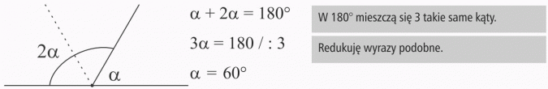
Odpowiedź:

Jeden kąt ma 60°, a drugi jest dwa razy większy, więc ma 120°.

Zadanie 4
Jeden z kątów przyległych jest 3 razy większy od drugiego. Ile stopni ma każdy z nich?
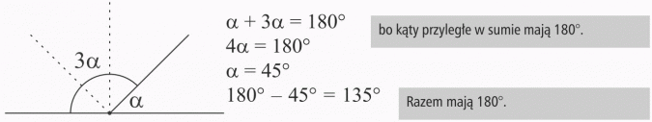
Odpowiedź:
Jeden kąt ma 45°, a drugi 135°.

Zadanie 5
Jeden z kątów przyległych jest o 30° większy od drugiego. Ile stopni ma każdy z nich?
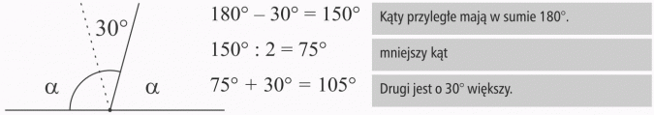
Odpowiedź:
Jeden kąt ma 75°, a drugi 105°.

Zadanie 6
Jeden z kątów przyległych jest o 100° większy od drugiego. Ile stopni ma każdy z nich?
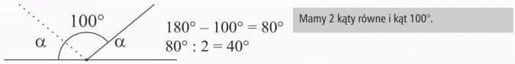
Odpowiedź:
Jeden kąt ma 40°, a drugi jest większy o 100°, więc ma 140°.

Kąty wierzchołkowe
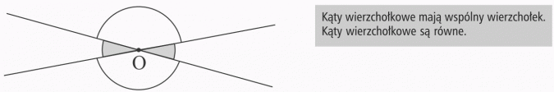
Ramiona katów wierzchołkowych leżą na przecinających się prostych
Są to 2 pary kątów wierzchołkowych.

Zadanie 1

Jeden z kątów wierzchołkowych ma 30°. Ile mają pozostałe kąty?
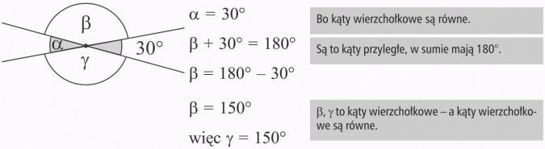
Odpowiedź:
Pozostałe kąty mają 30°, 150°, 150°.

Zadanie 2
Jeden z kątów wierzchołkowych ma 130°. Ile mają pozostałe kąty?
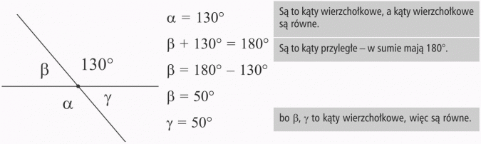
Odpowiedź:
Pozostałe kąty mają 130°, 50°, 50°.
Wykonaj zadanie 1 a), b) z podręcznika str. 118
(sprawdź, czy podane katy są kątami przyległymi)
(prześlij proszę zdjęcia wykonanych zadań)

